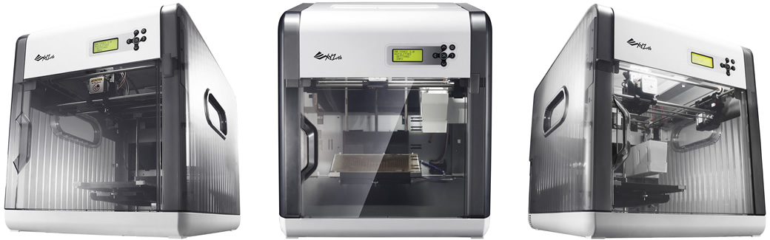

DA VINCI 1.0
PRECIO=5490 SOLES

GRANDE
Volumen de 20cm x 20cm x 20cm
20% más grande que otras impresoras 3D personales.

ECONÓMICA
El dispositivo con mejor relación de costo beneficio del mercado mundial que va a cambiar la manera de prototipar.

SENCILLA
Conectar y utilizar.
No requiere ensamblaje.
Cartucho diseñado para una fácil instalación.
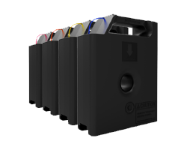
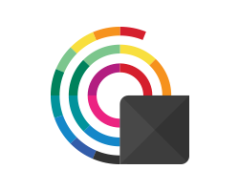

INTELIGENTE
Diseño del programa para usuarios
no experimentados en impresión 3D.
Actualizaciones automáticas de software.
COMPRAR

CARTUCHOS DISPONIBLES EN 12 COLORES

Los cartuchos de filamento utilizan ABS, un versátil material que permite crear modelos de forma rápida y productos de fina precisión
con nuestra impresora 3D Da Vinci 1.0.
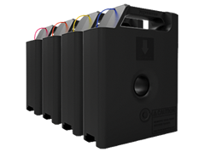
CONTROL DE CALIDAD
El filamento ha sido sometido a intensas pruebas de control de calidad en nuestra impresora Da Vinci 1.0 y en el software para asegurar que funcione de manera consistente con los más altos estándares de impresión en 3D.
COLOR & FORMA
Los filamentos de colores vibrantes ABS están diseñados y probados para asegurar que no haya distorsión en el color ni en la forma.
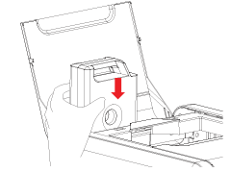
FILAMENTO DE FÁCIL REEMPLAZO
El cartucho de filamento viene diseñado para una fácil instalación y reemplazo. La Da Vinci 1.0 también notificará cuándo el filamento se esté agotando.

SOFTWARE

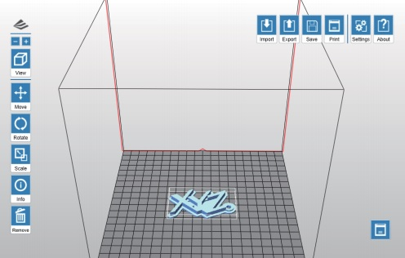

XYZware es un programa intuitivo que facilita la impresión 3D de los modelos con una interfaz gráfica amigable y sencilla.
Utiliza archivos universales en formato STL que lo hace compatible con todos los softwares de diseño CAD.
Permite descargar archivos libremente desde bibliotecas virtuales, con muchísimos diseños en diversas categorías, para su impresión inmediata.

